|  |
| --- |
| МИНОБРНАУКИ РОССИИ |
| Федеральное государственное бюджетное образовательное учреждение высшего образования **«МИРЭА − Российский технологический университет»**  **РТУ МИРЭА** |

**Институт информационных технологий (ИИТ)**

**Кафедра математического обеспечения и стандартизации информационных технологий (МОСИТ)**

**ОТЧЕТ ПО ПРАКТИЧЕСКОЙ РАБОТЕ №2**

**по дисциплине «Тестирование и верификация программного обеспечения»**

|  |  |
| --- | --- |
| Команда: | ДРИМТИМ |
| Студенты: | Мурадов Натик Намигович | (Подпись) |
|  | Чеботаренко Даниил Дмитриевич | (Подпись) |
|  | Брусов Андрей Алексеевич | (Подпись) |
| Преподаватель: | Миронов Алексей Игоревич | (Подпись) |
| Отчет представлен: | « 24 »_ноября_2021_г. |

Москва 2021 г.

**Оглавление**

Цель работы 3

Сгенерированная документация 3

Тесты 4

Оценивание проектов 5

Вывод 6

Список использованной литературы 6

Приложения 6

**Практическая работа №2 «Документирование кода и модульное тестирование в группе»**

**Список команды**

* Чеботаренко Д.Д. (Калькулятор систем счисления., проверяет Калькулятор)
* Мурадов Н.Н. (Калькулятор, проверяет Матричный Калькулятор)
* Андрей Б.А. (Матричный Калькулятор, проверяет Калькулятор систем счисления)

# Цель работы

Тестирование приложений команды и выявление проблем и ошибок. Знакомство с модульным тестированием.

# Сгенерированная документация

1. Калькулятор (см. в приложении 1)
2. Калькулятор систем счисления (см. в приложении 2)
3. Матричный калькулятор (см. в приложении 3)

# Тесты

1. Калькулятор (Рисунок 1)

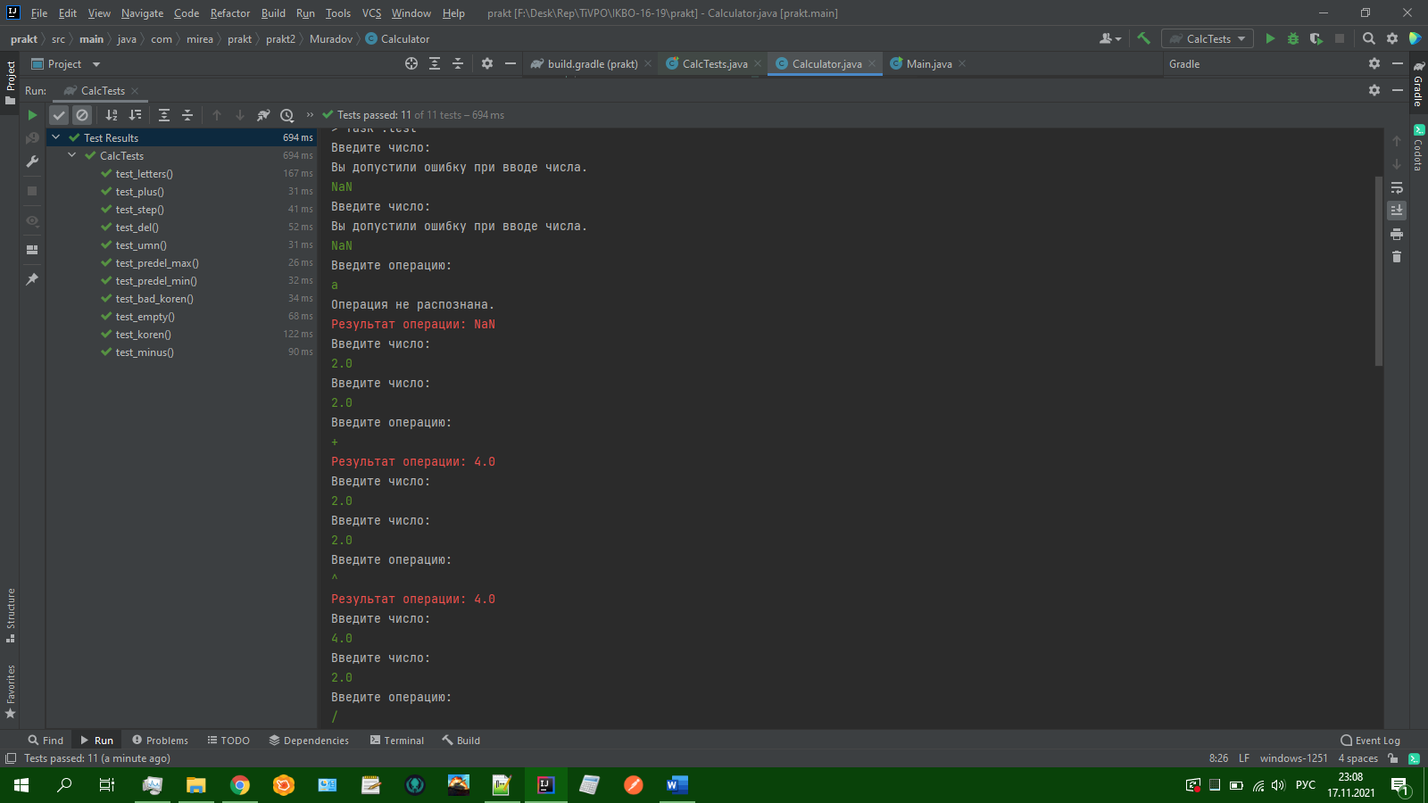

Рисунок 1 – Результат модульного тестирования программы

1. Калькулятор систем счисления (Рисунок 2)

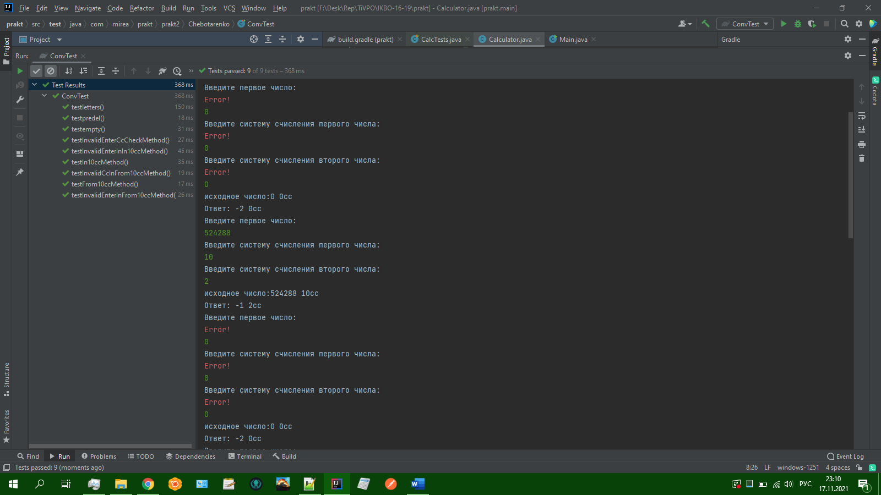

Рисунок 2 – Результат модульного тестирования программы

1. Матричный калькулятор (Рисунок 3)

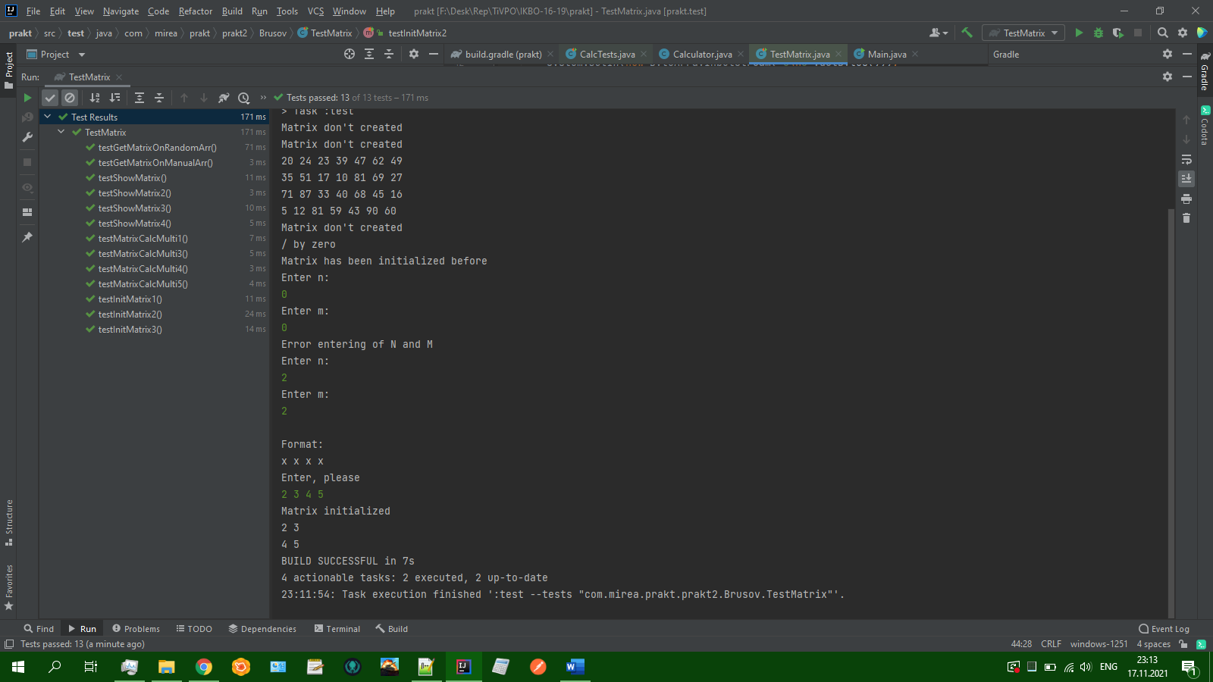

Рисунок 3 – Результат модульного тестирования программы

# Оценивание проектов

1. Калькулятор – 5/5
2. Калькулятор систем счисления - 5/5
3. Матричный калькулятор - 5/5

# Вывод

В ходе выполнения практической работы были получены навыки написания модульных тестов для ПО, генерацией документации, а также навыки работы с авто-генерируемой документацией.

# Список использованной литературы

1. Алпатов, А. Н. Тестирование и отладка программного обеспечения : методические указания / А. Н. Алпатов. — Москва : РТУ МИРЭА, 2020. — 40 с. — Текст : электронный // Лань : электронно-библиотечная система. — URL: https://e.lanbook.com/book/167578 (дата обращения: 01.11.2021). — Режим доступа: для авториз. пользователей.
2. Карпович, Е. Е. Методы тестирования и отладки программного обеспечения : учебник / Е. Е. Карпович. — Москва : МИСИС, 2020. — 136 с. — ISBN 978-5-907226-64-7. — Текст : электронный // Лань : электронно-библиотечная система. — URL: https://e.lanbook.com/book/147965 (дата обращения: 01.11.2021). — Режим доступа: для авториз. пользователей.
3. JUnit / Тестирование в Java [Электронный ресурс] – URL: https://javarush.ru/groups/posts/605-junit (Первое обращение 01.11.2021)
4. Тестирование в Java. JUnit [Электронный ресурс] – URL: https://habr.com/ru/post/120101/ (Первое обращение 01.11.2021)
5. javadoc - The Java API Documentation Generator [Электронный ресурс] – URL:https://docs.oracle.com/javase/7/docs/technotes/tools/windows/javadoc.htm (Первое обращение 01.11.2021)

# Приложения

**Приложение 1**

**Приложение 2**

**Приложение 3**